第一步：登录网址：<https://zyk.icve.com.cn> 点击注册

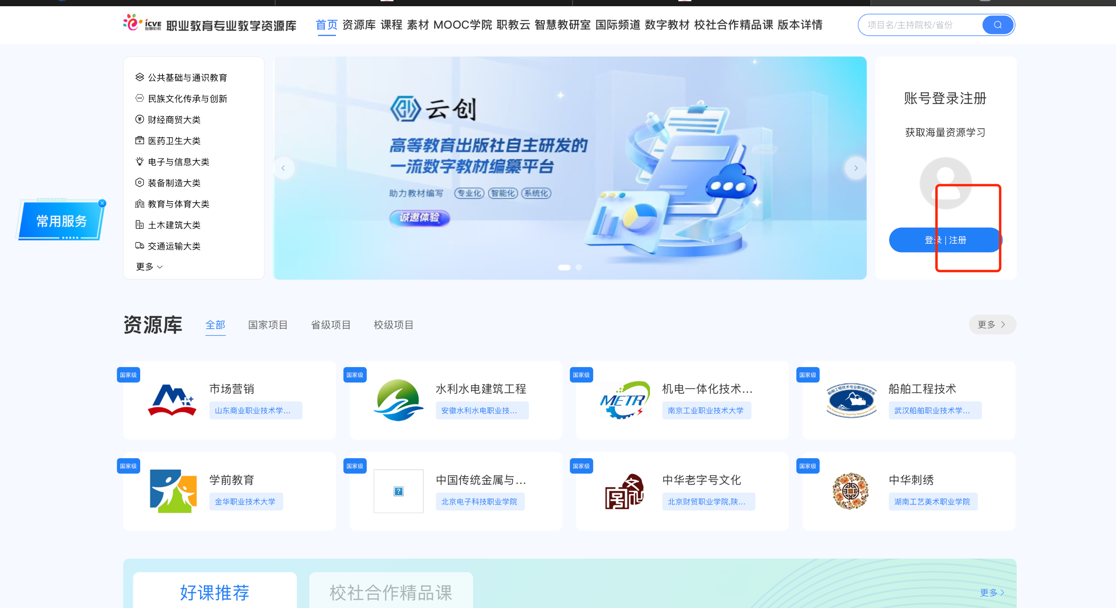

第二步：按要求完成内容注册

1. 身份类型选择**老师**
2. **单位名称：郑州市电子信息工程学校**
3. **工号/学号建议按每位老师在学校的工号来填**
4. **用户名建议填写成手机号**
5. **剩下按要求填写，输入手机号，接收验证码**
6. **勾选协议，完成注册**

